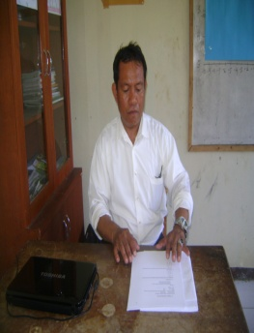

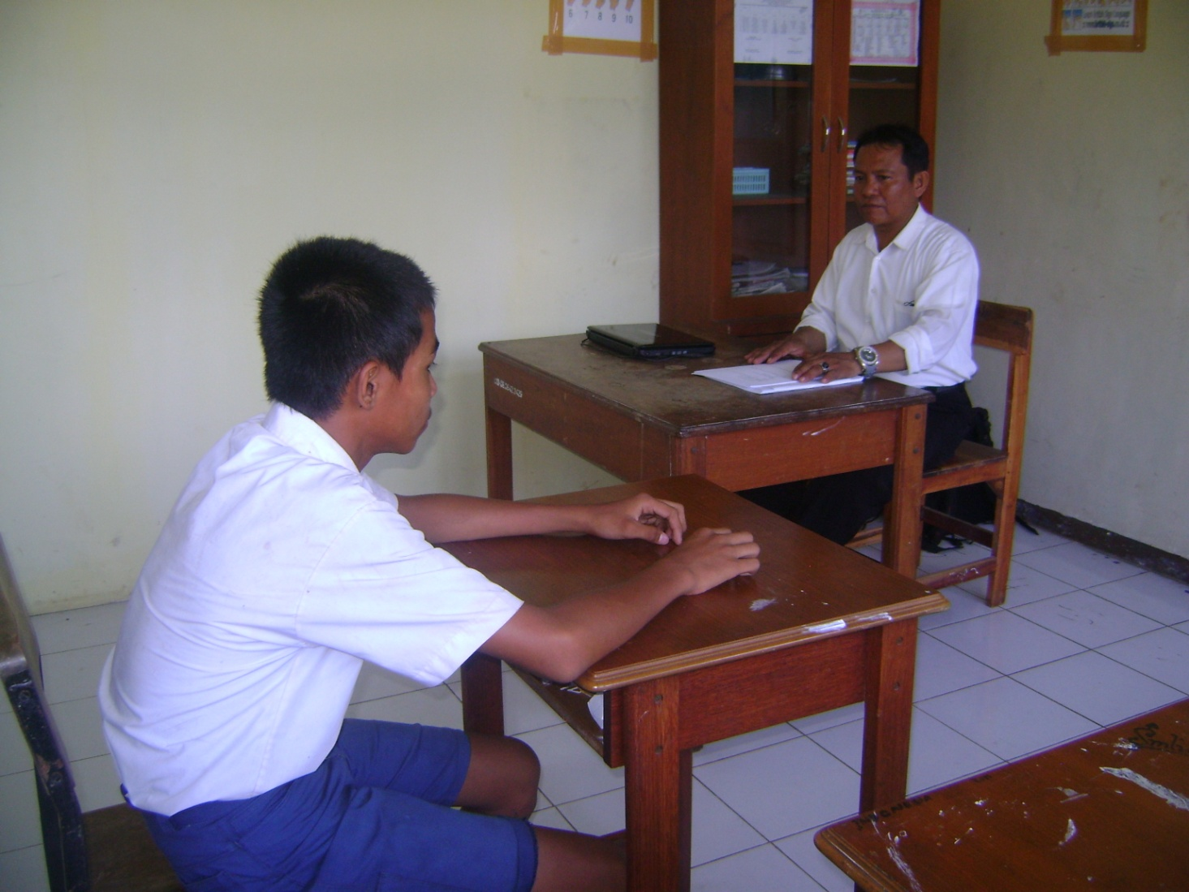
PENELITI MEMBERIKAN PENGARAHAN KEPADA SISWA

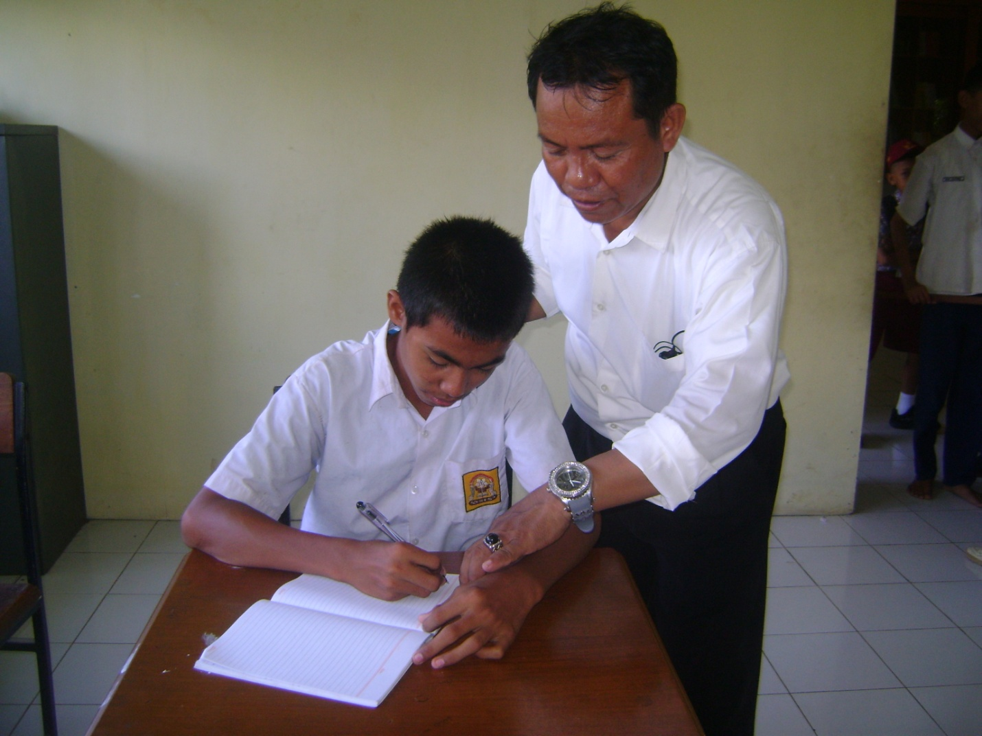
PENELITI SECARA INDIVIDU MEMBANTU SISWA MENGERJAKAN PENJUMLAHAN DAN PENGURANGAN DENGAN GARIS BILANGAN

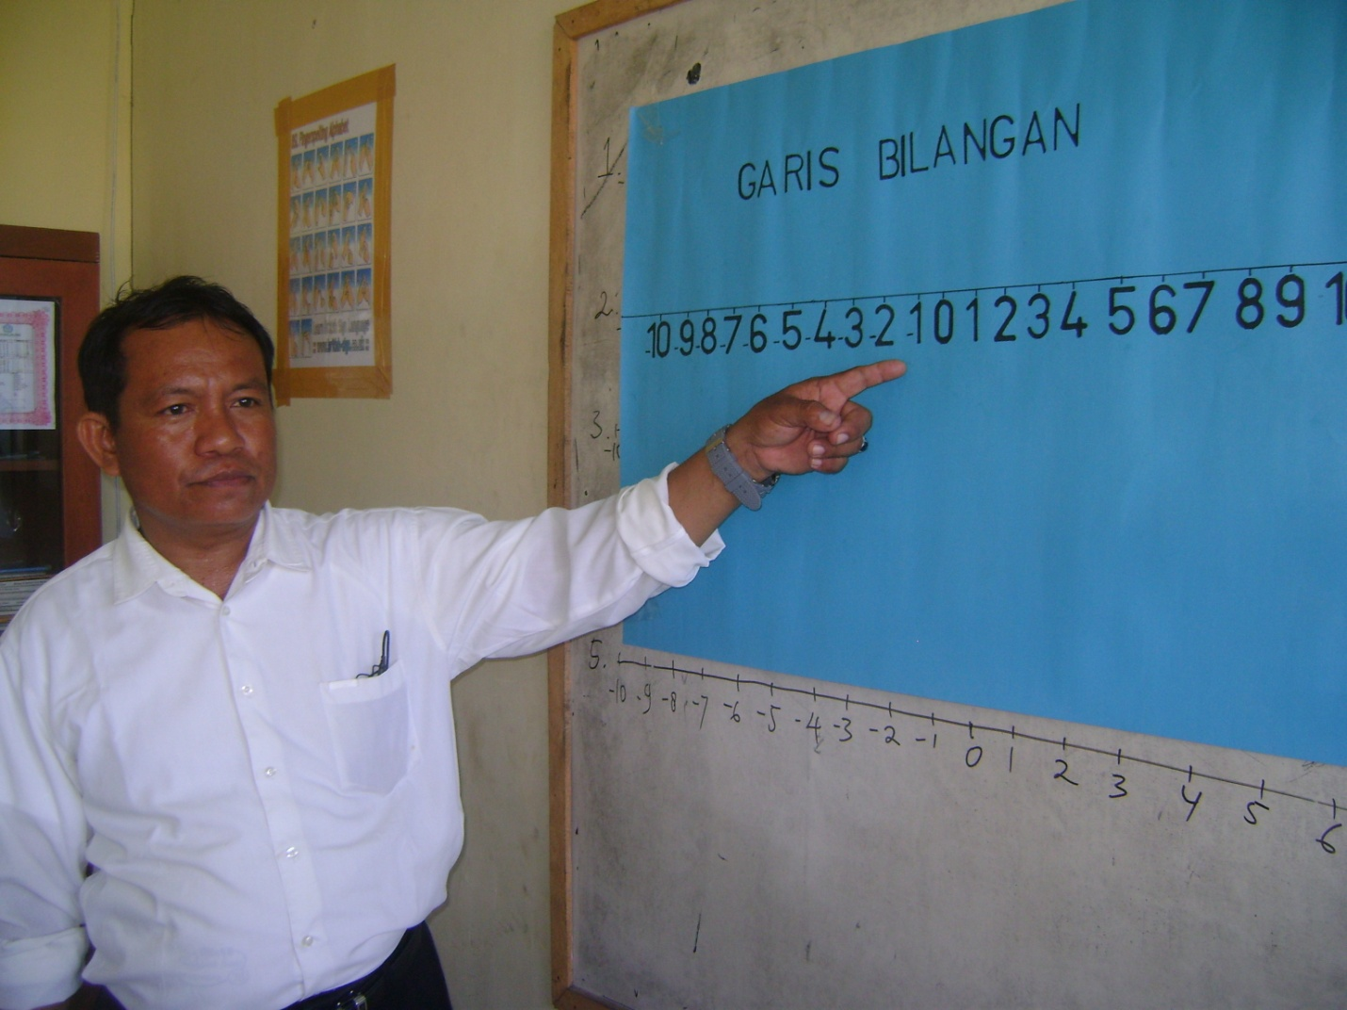
PENELITI MENJELASKAN KEPADA SISWA LANGKAH-LANGKAH PENGGUNAAN GARIS BILANGAN

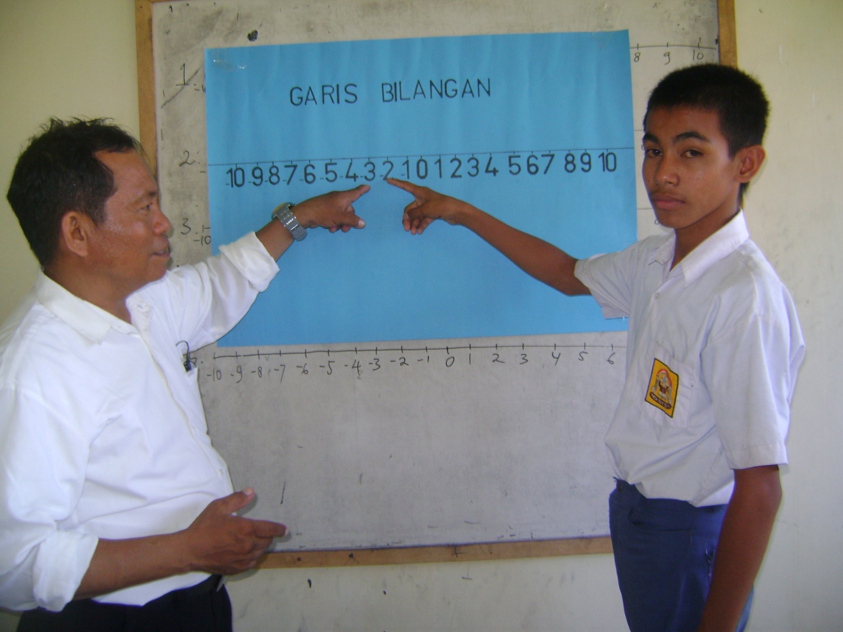
PENELITI MEMBERIKAN KESEMPATAN KEPADA SISWA MENGERJAKAN PERHITUNGAN DAN PENGURANGAN DENGAN GARIS BILANGAN

PENELITI MEMBERI CONTOH PENGERJAAN HITUNGAN DAN PENGURANGAN DENGAN GARIS BILANGAN PADA LANTAI

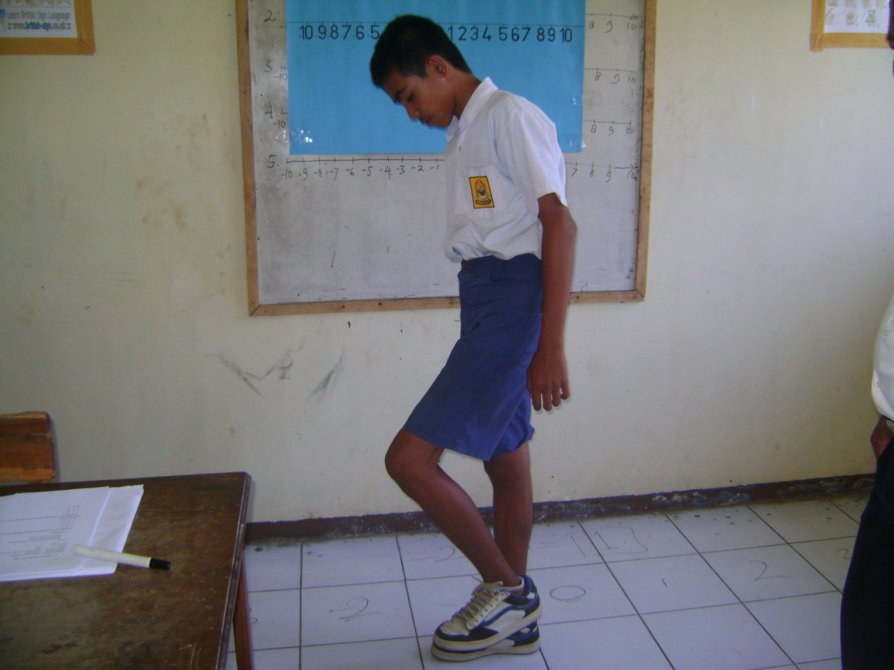
SALAH SATU SISWA MEMPRAKTEKKAN CARA MENJULAH DAN MENGURANG DENGAN GARIS BILANGAN PADA LANTAI

